★☆☆☆☆
題組：Problem Set Archive with Online Judge
題號：11044: Searching for Nessy
解題者：王嘉偉
解題日期：2007年5月22日
題意：
給定case數量t,每一個case有一m*n(6 ≤ m, n ≤ 10000 )長方形的水域，求最少數量的聲納其偵測範圍能涵蓋整個水域，讓Nessy沒有藏身地方。
Nessy無法躲在邊緣的格子裡。
一個聲納所能涵蓋的範圍：以放置點為中心的9宮格。
題意範例：
3 (Case數量)
6 6 →4
7 7 →4
9 13→12

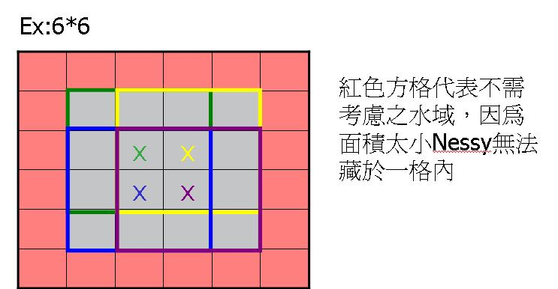

解法：
數學式子計算即可
解法範例：
長寬各減2，再除以3，若有餘數+1，最後長寬分別計算出來的結果相乘。
Ex:9*13
9-2=7 7/3=2 因為 7%3!=0 所以 2+1=3
13-2=11 11/3=3 因為 11%3!=0 所以 3+1=4
Answer=3*4=12

討論：
解法範例雖然以先減2，再除以3，視情況於最後決定加不加1，但是從最後結果來看，答案其實可以簡化成(m/3)*(n/3) (只取整數)。
時間複雜度為O(1)。
程式：
#include<iostream>

using namespace std;

int main()
{
int num;
int m,n;

cin>>num;
while(num)
{
cin>>m>>n;

cout<<(m/3)*(n/3)<<endl;
num--;
}
return 0;
}

